CookingMaster企画・仕様まとめ

【用語】

・ノーツ … 飛んでくる食材のこと

・女の子 … プレイヤーが操作する女の子

・おやっさん … 背景にいる、女の子の上司であるおっさん

・従業員 … 女の子やおやっさん以外にレストランで働いているスタッフ

・ターゲットマーカー/マーカー … 女の子の両側にある、ノーツの到達目標地点のUI

【ゲーム全体の流れ】

タイトル画面

メニュー画面

(ステージ選択画面)

ゲーム本編

ポーズ画面

リザルト画面

【各シーンごとの流れ】

【タイトル画面】

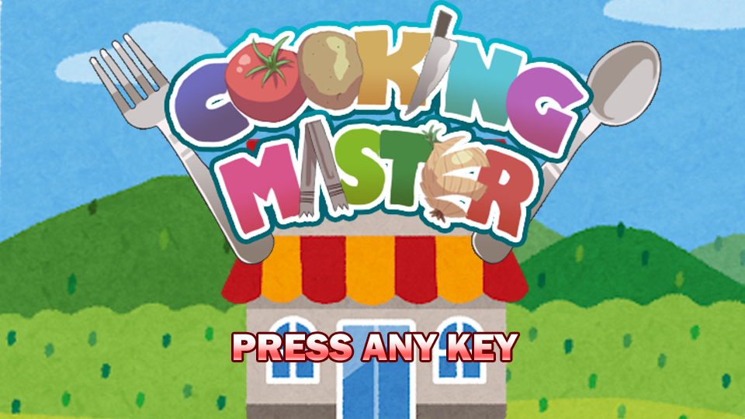

[使用する画像(描画順に)]

・空

・雲

・レストランの外

・メッセージUI(press any key)

[流れ]

・フェードインでタイトル画面が開始される

・雲の画像が無限スクロール

・ロゴがOutBackみたいなイージングで出現する

・メッセージのアルファ値が増えて現れる

・なんらかのボタンを押すとメッセージが消え、

　ロゴが画面外に退場する

・レストランの入り口が拡大され、店内に入る

・ステージ選択画面へ

[各オブジェクトの挙動]

・雲 … 画面外左右で、ランダムなY座標に生成される

画面右で生成されたものは画面左へ、左で生成されたものは画面右へ向かい、

再び画面外へ行ったら消去される

・メッセージUI … アルファ値の増減を繰り返して強調する

【ステージ選択画面】

メニュー画面

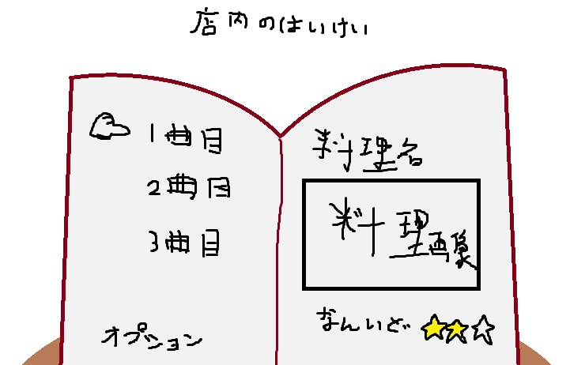

オプション画面

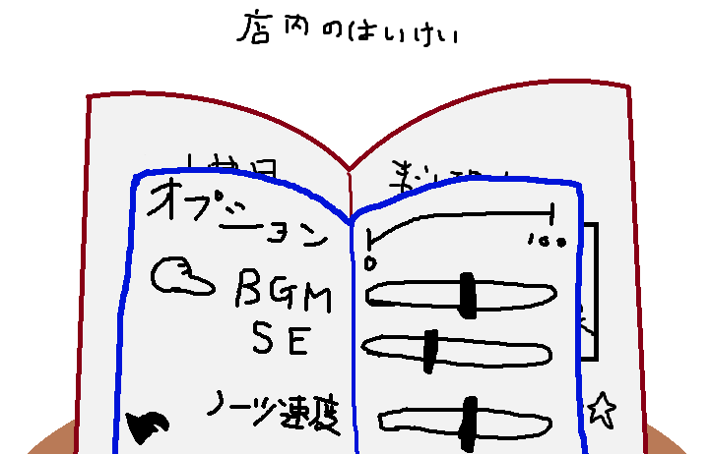

[使用する画像]

・背景(店内)

・テーブル

・メニュー表

　・曲名

　・料理名

　・料理の完成画像

　・難易度

　・選択カーソル

　・ハイスコア

・オプション画面用のメニュー表

　・設定欄(BGM,SE,ノーツ速度,戻る)

　・選択カーソル

・確認ウィンドウ

[流れ]

・店内のテーブルまで移動したら、画面下から閉じている状態のメニュー表が現れる

・メニュー表が閉じている状態から開く

・メニュー表の上に各UIを表示させ、BGMは現在選択中の音楽になる

・曲を決定した場合メニュー表が画面下に退場し、

　その後フェードアウトする

・ゲーム本編へ

・「オプション」にカーソルを合わせて決定した場合、

　メニュー表の上に重なる形でオプション用メニュー表を出現させる

・「閉じる」を決定するとオプションのメニュー表が閉じ、

通常のメニュー表にカーソルが戻る

[各オブジェクトの挙動]

・メニュー表の開き方

<https://www.youtube.com/watch?v=RBt059VyBDE>

【ゲーム画面】

ゲーム中

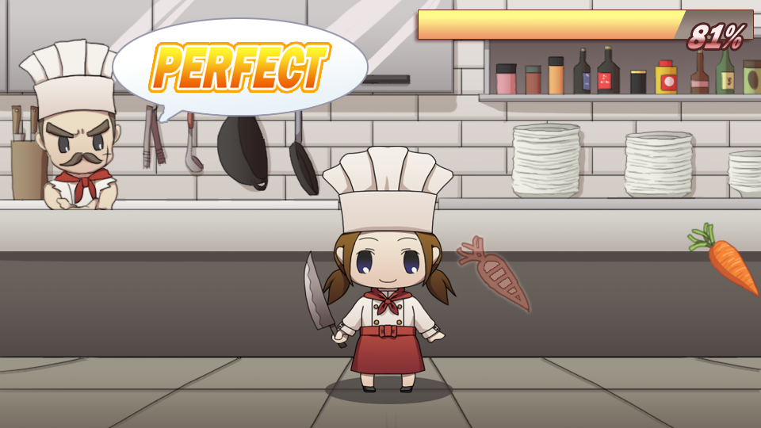

ポーズ画面

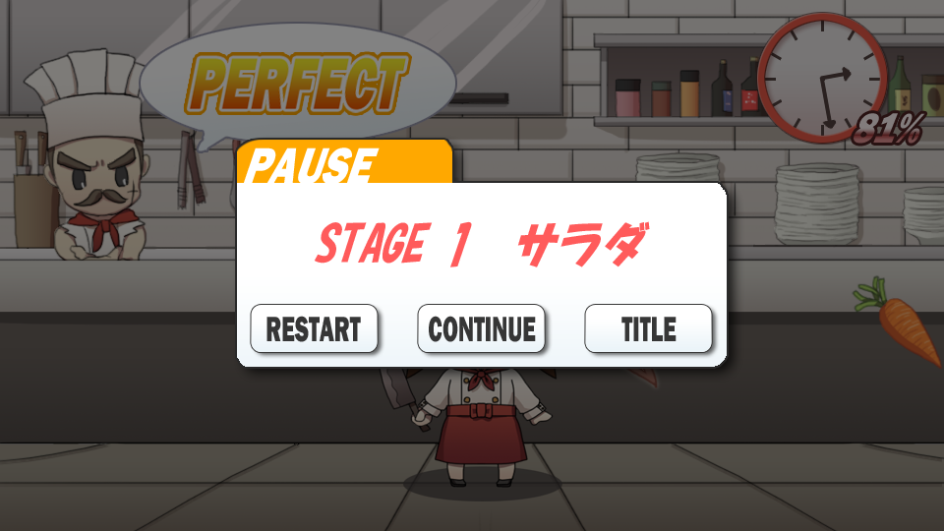

[使用する画像]

・背景(厨房の壁)

・壁に接触しているオブジェクト

　・時計、食器、壁に掛けられた料理器具

・後ろで作業をしている従業員

・おやっさん

・調理台の上に乗ったオブジェクト

　・蛇口、コンロ、鍋、皿

・調理台+床

・女の子(プレイヤー)

・切った食材を受け取る従業員

・ノーツ(食材)

・各種エフェクト

・マーカー、完成度、コンボ数、メッセージのUI

・ポーズ用の黒背景

・ポーズ用ウィンドウ、UI(RESTART, CONTINUE, MENU)

[流れ]

・フェードインする

・「スタート」と表示してゲームが開始される

・[本編]

・曲が終了したら「終了」と表示する

・フェードアウト

・リザルト画面へ

・ポーズボタンが押されたら画面を暗くし、ポーズウィンドウを画面上から

　イージングで移動させる

・RESTARTを押したらフェードアウトし、ゲーム本編が最初から行われる

・CONTINUEを押したらウィンドウが画面上外に移動し、明るくなって本編に戻る

・MENUを押したらフェードアウトし、メニュー画面に戻る

[各オブジェクトの挙動]

・時計 … 曲が終了するまでに針が一回転する

・食器(重なっている皿) … 左右にガタガタ揺れる

・壁に掛けられた調理器具 … 左右に揺れる

・後ろで作業をしている従業員

　… 皿を持って移動

　… なんか料理してる

・おやっさん … プレイヤーがノーツを切ったとき、

　　　　　　　　評価を判定して話す

・蛇口 … 水が出る

・コンロ … 火が付いてる

・鍋 … 揺れてる

・皿(一枚) … 左右にガタガタゆれる

・女の子 … プレイヤーの入力によって動作(後述)

・切った食材を受け取る従業員 … ざるをもって画面下から出現、食材を受け取ったら画面下に戻る

・ノーツ … 画面外左右からプレイヤーに向かって飛んでくる

・エフェクト … 出現位置でアニメーションし、アニメーションが終わったら消える

・メッセージUI … 左の文字からイージングで出現し、すべて表示し終わったら微妙なウェイトを挟んだ後にすべての文字が同時にイージングで消える

【リザルト画面】

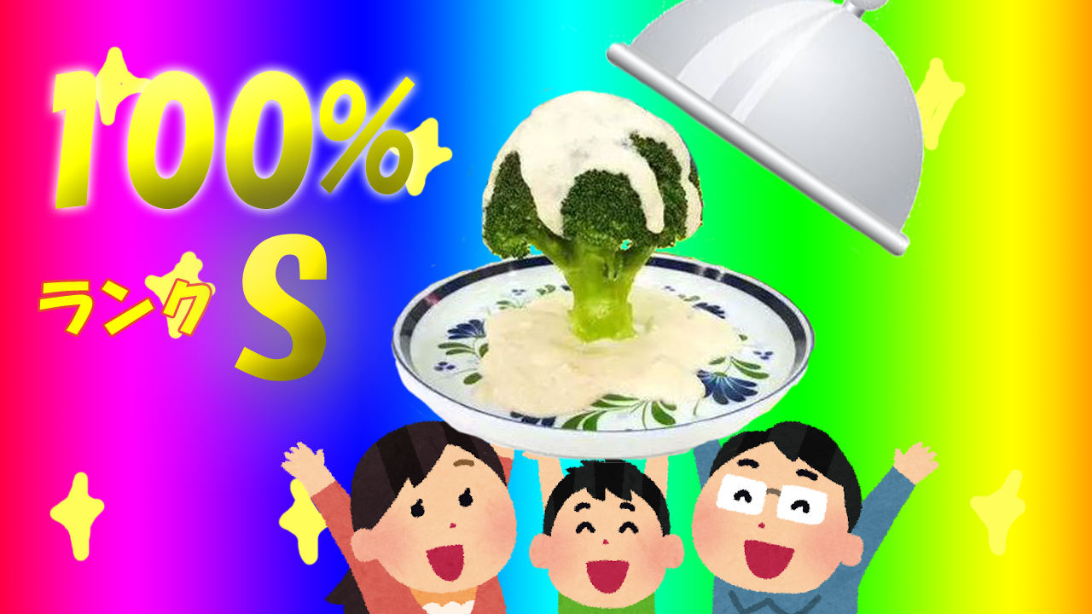

[使用する画像]

・背景(レストランの店内)

・評価に応じて表示する一枚絵

・料理

・クロッシュ

・スコア(パーセンテージ)、評価等のUI

・評価に応じて出てくるエフェクト(ドヨーン、ワー、紙吹雪)

[流れ]

・フェードイン

・スコアの数値をダララーっと出す

・ドラムロールと同時にクロッシュがガタガタ

・「バーン」でクロッシュが開き、料理が出現する

・評価と一枚絵がイージングで出現

・評価に対応するエフェクトを発生させる

・入力があったらフェードアウト

・ステージ画面へ